**Guía práctica**

Estudio del peso de recién nacidos en Chile

**Actividad 1**

En esta actividad compararemos la distribución de pesos al nacer para los niños nacidos a las 34, 38 y 42 semanas de gestación. Los datos a utilizar se encuentran en la siguiente tabla:

| **Semanas de gestación** | **Promedio** | **Desviación estándar** |
| --- | --- | --- |
| 35 | 2444 | 444 |
| 38 | 3255 | 422 |
| 41 | 3651 | 461 |

La variable aleatoria de los pesos al nacer, dependiente la semana de gestación, también tiene una distribución normal. A continuación, se presentan los gráficos de las funciones densidad para estas tres semanas.

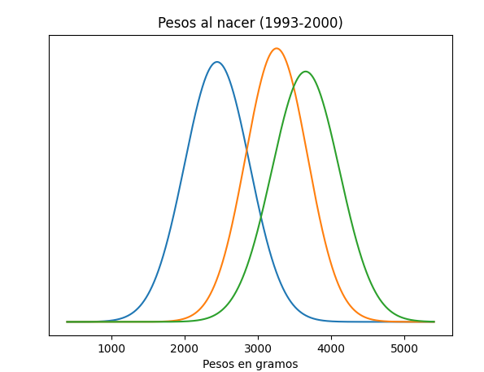

En base al gráfico anterior, responde las siguientes preguntas.

1. Identifique cada curva con la semana de gestación correspondiente.
2. ¿En cuál semana de gestación es más probable estar bajo los 2500 g al nacer?
3. ¿En cuál semana de gestación es más probable estar sobre los 4000 g al nacer?
4. ¿Cómo interpretas que la curva naranja sea “más alta” que las otras?

**Actividad 2**

1. Para cada semana de gestación realiza el cambio de variables para los pesos 2500 y 4000. Recuerda que $Z=\frac{X-μ}{σ}$. Luego completa la información en la siguiente tabla. Aproxima tus resultados a dos decimales.

| $X$**gramos** | $Z$**34 semanas** | $Z$**38 semanas** | $Z$**42 semanas** |
| --- | --- | --- | --- |
| 2500 |  |  |  |
| 4000 |  |  |  |

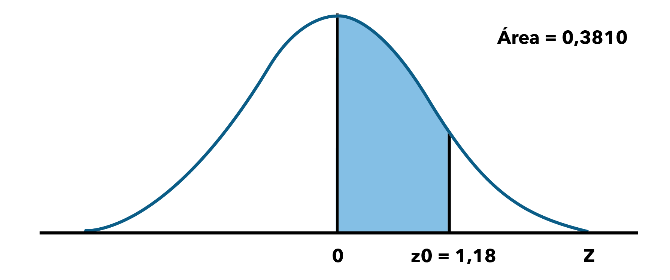

Recordemos ahora la tabla que nos permite calcular probabilidades usando la normal estandarizada.

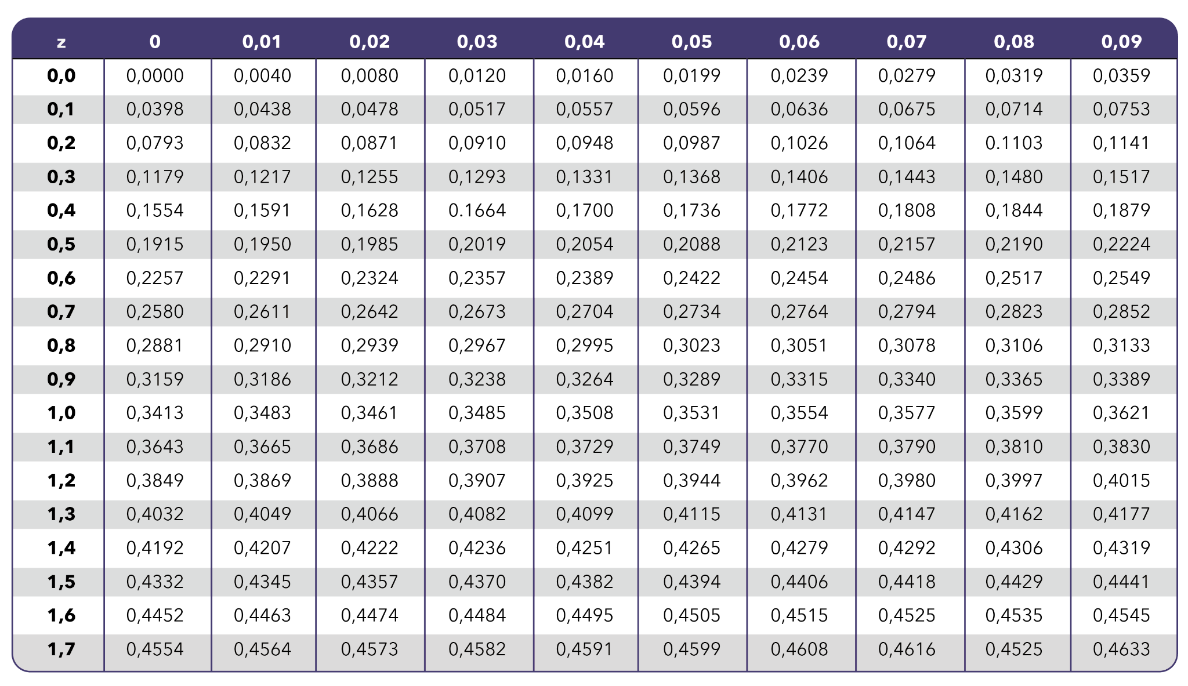

2. Calcula para cada semana, la probabilidad de que el peso de un bebe al nacer esté entre los 2500 y 4000 gramos. Registra esa información en la siguiente tabla.

| **Semana de gestación** | **Probabilidad** |
| --- | --- |
| 34 |  |
| 38 |  |
| 42 |  |

3. Usando la información anterior, ¿en cuál de las tres semanas de gestación anteriores (34, 38 o 42) sería “más recomendable” que un bebé nazca? ¿En cuál sería “menos recomendable”? Argumente usando probabilidades.

**Solucionario**

| **parte. 1** | **1.** | Curva azul: 34 semanas,  Curva naranja: 39 semanas,  Curva verde: 42 semanas |
| --- | --- | --- |
|  | **2.** | 34 semanas |
|  | **3.** | 42 semanas |
|  | **4.** | Esto significa que hay más cantidad de pesos concentrados en torno al promedio que en el resto de las curvas. Dicho de otro modo, la probabilidad de estar en un rango muy cerca del promedio es más alta. |
| **parte 2** | **1.** | | $X$**gramos** | $Z$**34 semanas** | $Z$**38 semanas** | $Z$**42 semanas** | | --- | --- | --- | --- | | 2500 | 0,13 | -1,79 | -2,50 | | 4000 | 3,50 | 1,77 | 0,76 | |
|  | **2.** | | **Semana de gestación** | **Probabilidad** | | --- | --- | | 34 | 0,4481 | | 38 | 0,9249 | | 42 | 0,7716 | |
|  | **3.** | Como se observa en la tabla anterior, hay una probabilidad muy elevada, cercana a 1 de que un bebé que nace en la semana 38 tenga un peso considerado normal. También se observa que si un bebé nace prematuro (34 semanas) es mucho más probable que nazca bajo el peso normal, en comparación con los que nacen en la semana 42. |